
OFPPT
Office de la Formation Professionnelle
et de la Promotion du Travail

Examen de fin de module

Filière : Technicien Chef de Chantier travaux publiques Module : Application des règles du BAEL
Niveau : Technicien
Durée : 2 heures Barème: /40

La vue en plan ci-dessous représente le plan de coffrage partiel d’un plancher du bâtiment :

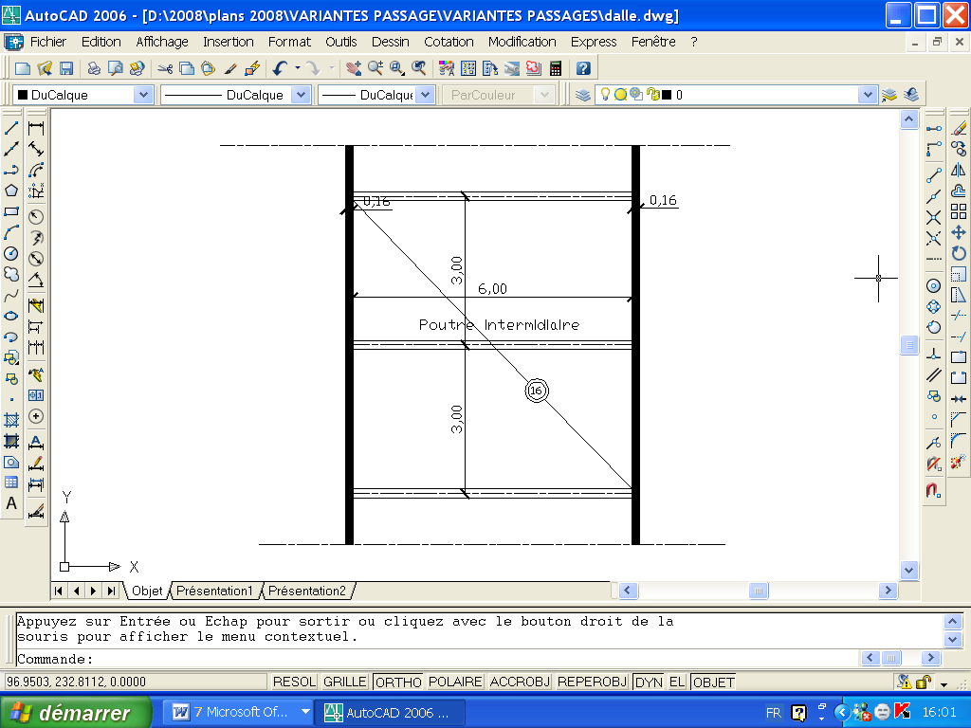

Le plancher est une dalle pleine en béton armé de 16cm d’épaisseur supportée par des poutres de 6.00m de portée qui reposent sur des voiles en béton banché.
Ce plancher supporte le poids du revêtement 50daN/m² et une charge d’exploitation de 250daN/m².

On vous demande de ferrailler la poutre intermédiaire de ce plancher sachant que :
La section de la poutre est de 20x50cm
Les caractéristiques des matériaux :
Béton f_{c28}= 25MPa ; Acier longitudinal f_{e}=400MPa ; enrobage des aciers=5cm ;
fissuration préjudiciable sans reprise de bétonnage ; Acier transversal FeE235

Etapes à suivre pour la détermination du ferraillage de la poutre intermédiaire :
- Déterminer les charges appliquées sur la poutre par mètre linéaire à l’E.L.U et à l’E.L.S.
- Calculer les moments fléchissants maximaux à l’E.L.U et à l’E.L.S et l’effort tranchant max à l’E.L.U.
- En prenant :
  - M_{u} = 0.143MN.m
  - M_{ser} = 0.102MN.m
  - et V_{u} =0.095MN

Déterminer la section des armatures longitudinales à l’E.L.U et à l’E.L.S.
- Vérifier la contrainte tangentielle de cisaillement, calculer les espacements puis faîtes la répartition des armatures transversales.
- Représenter la coupe transversale de la poutre.

